ALUMNO: FRANCISCO JAVIER CIENFUEGOS ALVARES

CARNÉ: 25004941

1- Flappy Code

● Para poner en práctica los temas vistos durante la unidad entre a

https://studio.code.org/flappy/1

● Realice los 10 ejercicios de Flappy Code, al finalizar obtendrá un certificado

que puede descargar.

● Coloque su nombre y apellido, descargarlo y colocarlo en una carpeta

llamada Flappy Code.

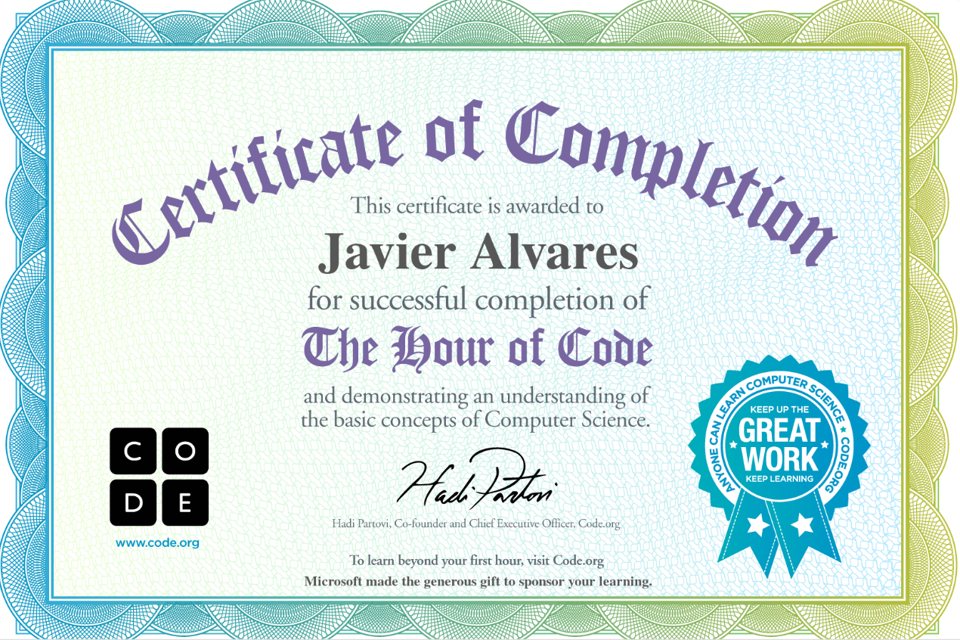

2- Solución de un problema

● Piense en un problema que haya afrontado en el trabajo o en sus estudios,

describirlo brevemente en un párrafo.

● Luego plantee la solución que le encontró en forma de un algoritmo. Recuerde

que los pasos de un algoritmo deben de ser simples. No es necesario que el

problema sea muy complejo.

**DESARROLLO.**

Un día teníamos que entregar un vehículo en mi trabajo, y le realizamos un mantenimiento preventivo, posterior a eso el vehículo tenia problema en los frenos y no nos habíamos dado cuenta entonces procedimos a decirle al cliente que también tenía que hacer mantenimiento de frenos y gracias a Dios el cliente reaccionó bien y lo aceptó.

* Revisar frenos del auto.
* Quitar llantas del auto.
* Retirar pastillas de freno.
* Sustituir por pastillas nuevas de freno.
* Armar llantas del auto.
* Entregar al cliente.